**深推卫生整治，共筑绿色家园**

为营造整洁、优美、舒适的林场人居环境，进一步提升林场职工生活质量，近日，奈林林场积极组织开展人居环境卫生整治活动。此次活动聚焦林场辖区内的卫生死角，组织工作人员深入各个区域，开展垃圾清理工作。

活动当日，林场工作人员迅速响应，自带铁锹、垃圾袋、夹子等清洁工具，分组前往林场辖区。大家热情高涨，充分发挥不怕脏、不怕累的精神，对道路两侧、林间进行了全面清理。在清理过程中，工作人员不放过任何一个卫生死角，将废纸、塑料袋、饮料瓶等垃圾一一捡起，装进垃圾袋中。一些隐藏在草丛和石缝中的垃圾，工作人员也细心地用夹子夹出，确保整治工作彻底到位。

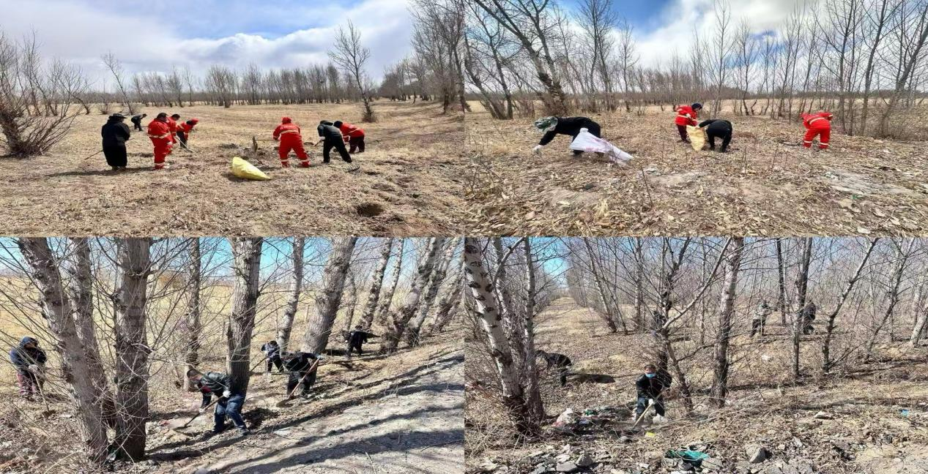

经过数小时的努力，林场辖区内的环境卫生得到了显著改善。不仅路面变得干净整洁，林中的垃圾也被清理一空，过往的林场职工纷纷对此次整治行动表示认可和支持。

此次人居环境卫生整治活动，不仅改善了林场的环境面貌，还增强了林场职工的环保意识和责任感。下一步，奈林林场将持续开展环境卫生整治活动，建立长效管理机制，巩固整治成果，引导林场职工养成良好的卫生习惯，共同营造一个整洁、文明的生活环境，为林场的可持续发展奠定坚实基础。